*ESPECIFICACIÓN DE REQUERIMIENTOS*

*La plataforma de desarrollo .NET*

**1)**

**Actores:**

* **GERENTE**

**2)**

**Casos de uso identificados:**

* Agregar proyecto
* Consultar lista de proyecto
* Consultar detalle de proyecto
* Agregar factor
* Modificar factor
* Inhabilitar factor

**3)**

**En archivo** Trabajo Final .NET.vpp

**4)**

**Diagrama de modelo de dominio:**

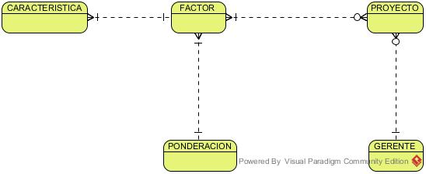

**Entidades:**

* ***PROYECTO***
* ***FACTOR***
* ***GERENTE***
* ***CARACTERÍSTICAS***
* ***PONDERACIONES***

**5)**

**Relación con los Casos de Uso:**

**PROYECTO:** Agregar proyecto, Consultar listado proyectos, Consultar detalle proyecto

**FACTOR:** Agregar factor, Configurar valor, Modificar factor, Inhabilitar factor

**GERENTE:** Alta proyecto

**CARACTERÍSTICAS:** Agregar factor, Modificar factor

**PONDERACIONES:** Agregar proyecto

**6)**

**Asociación de R. N. F. con los Casos de Uso:**

**VALIDACIÓN DE DATOS:** Agregar proyecto, Agregar factor, Modificar factor

**LOGGING:** sólo los **importantes** [Agregar proyecto, *Factores*]

**PERFORMANCE:** sólo los **costosos**, NO los ABM comunes [relacionados con *Proyecto* y *Factores*]